DIRECCIÓN REGIONAL CHIRIQUÍ
INFORME TÉCNICO DE INSPECCIÓN OCULAR
Informe Técnico

DATOS GENERALES:

PROYECTO: | NIVELACIÓN DE TERRENO
PROMOTOR: | AGUSTIN SERRANO CUBILLA
CATEGORÍA: | I
CONSULTORES: | MAGDALENO ESCUDERO IAR-177-2000  EDUARDO RIVERA IAR -133-2000
LOCALIZACIÓN DEL PROYECTO: | CORREGIMIENTO ACERRÍO DE GARICHÉ, DISTRITO DE BUGABA Y PROVINCIA DE CHIRIQUÍ
FECHA DE INSPECCIÓN: | 28 DE OCTUBRE DE 2019
FECHA DE INFORME: | 29 DE OCTUBRE DE 2019
PARTICIPANTES: | LESLY RAMIREZ: TÉCNICA EVALUADORA- DRCH  ALAINS ROJAS : TECNICO EVALUADOR- DRCH

OBJETIVO DE LA INSPECCIÓN TECNICA:

- Conocer la situación ambiental del área de influencia, donde se pretende desarrollar el proyecto categoría I, denominado: “NIVELACIÓN DE TERRENO”.
- Verificar la ubicación del proyecto y si la línea base descrita en el Estudio de Impacto Ambiental (EsIA) concuerda con lo observado en campo.
- Precisar las características del entorno, las condiciones topográficas, la vista, la orientación y cualquiera otra determinante que pueda dar una mejor idea de las condiciones del área del proyecto.

BREVE DESCRIPCIÓN DEL PROYECTO
El proyecto se ubica en la Provincia de Chiriquí, Distrito de Bugaba, Corregimiento de Aserrío Gariché, el proyecto propone en la nivelación y adecuación de un predio con una superficie de 1 ha + 2,393.71 m2. Con la ejecución del proyecto se logrará acondiciones el área que tenga una superficie desarrollable (aprovechable). Es importante aclarar que el proyecto propuesto solo involucra la nivelación y adecuación del terreno, ya que no se ha contemplado ningún tipo de construcción. La finalidad de realizar esta actividad es utilizar la propiedad para patio de contenedores. Es importante señalar que todo el material (piedras y tierra) requerido para la nivelación del terreno será obtenido del mismo.
METODOLOGÍA DE LA INSPECCIÓN TECNICA
Para el desarrollo de la inspección se convocó al representante por parte de la empresa promotora, los consultores ambientales y evaluadores.

Para la inspección ocular, se realizó un recorrido por el área accesible de influencia directa del proyecto y además, se utilizó una cámara digital y GPS, con el objetivo de evidenciar la situación ambiental del área del proyecto.

RESULTADOS DE LA INSPECCIÓN TÉCNICA

Descripción del recorrido durante la inspección

El día lunes veintiocho (28) de octubre de 2019, alrededor de las 11:00 a.m., el personal técnico de la Sección de Evaluación de Impacto Ambiental, Regional de Chiriquí, inició el recorrido por el área contemplada para desarrollo del proyecto en evaluación.

Como siguientes aspectos se procedió a verificar evidenció la presencia de flora y fauna que predomina en las distintas áreas a impactar y se recorrió la totalidad del camino a desarrollar.

A continuación, se presentan los puntos georreferenciados en campo del día de la inspección.

Cuadro. Coordenadas
COORDENADAS GEOGRAFICAS
TOMADAS EN CAMPO-DATUM WGS 84
 | PUNTO |  | ESTE |  | NORTE
1 |  | 300121.83 |  | 941087.71
2 |  | 300106.49 |  | 941118.06
3 |  | 300181.58 |  | 941119.70
4 |  | 300287.65 |  | 941154.18
5 |  | 300253.67 |  | 941196.75

Identificación de los componentes ambientales observados
Suelo: el área del proyecto presenta una superficie plana.
Agua: No existe cuerpo de aguas superficiales en el área del proyecto.
Fauna: Las únicas especies que se encontraron en estas áreas fueron especies de animales de granja y aves como: gallina (Gallus gallus domesticus), perro (Canis lupus familiaris), Puerco (Sus scrofa domesticus), caballo (Equus caballus).
Flora: Dentro del área del proyecto solo se observaron gramíneas y arboles frutales.

Hallazgos y Observaciones durante la inspección
Observación 1: Se observó en campo, que el proyecto no se ha desarrollado.

Observación 2: En cuanto a la vegetación existente, en el área donde se desarrollará el proyecto, se observaron algunos árboles dispersos.

Observación 3: las coordenadas presentadas dentro del Estudio de Impacto Ambiental, abarca la totalidad del área del proyecto verificadas en campo.

CONCLUSIÓN
- La ubicación del proyecto y la línea base descrita en el Estudio de Impacto Ambiental (EsIA) concuerda con lo observado en campo.
- Las características del entorno y condiciones topográficas concuerdan con lo presentado dentro del Estudio de Impacto Ambiental.
- De acuerdo con lo descrito dentro de las actividades a desarrollar el documento contempla y concuerda con lo observado en campo.

INFORME ELABORADO POR:

LESLY RAMIREZ LICDO. ALAINS ROJAS
Técnica Evaluadora Técnico Evaludor
REVISADO POR:

LICDA. NELLY RAMOS
Jefa de la Sección Evaluación de Impacto Ambiental

LICDA. KRISLLY QUINTERO
Directora Regional
Ministerio de Ambiente - Chiriquí

KQ/NR/lr/ar

EVIDENCIA FOTOGRÁFICAS
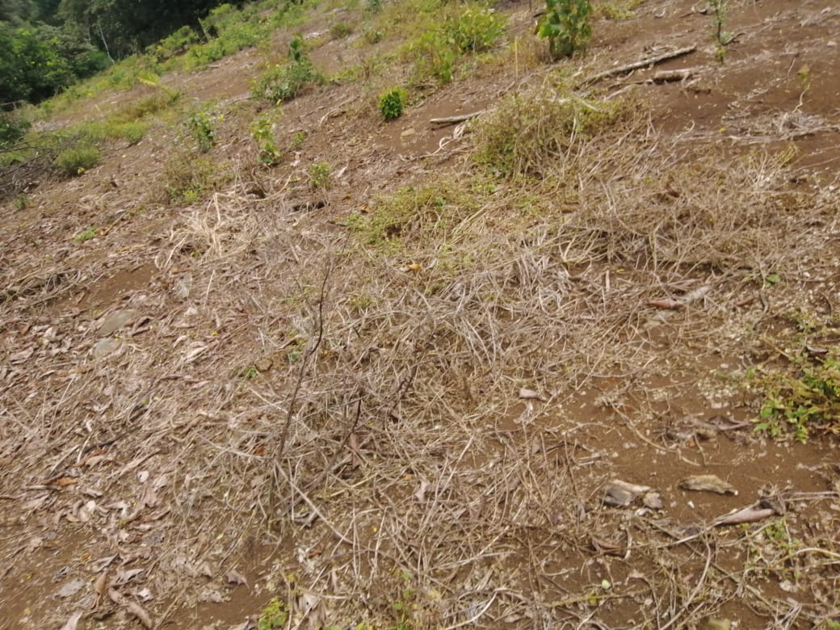
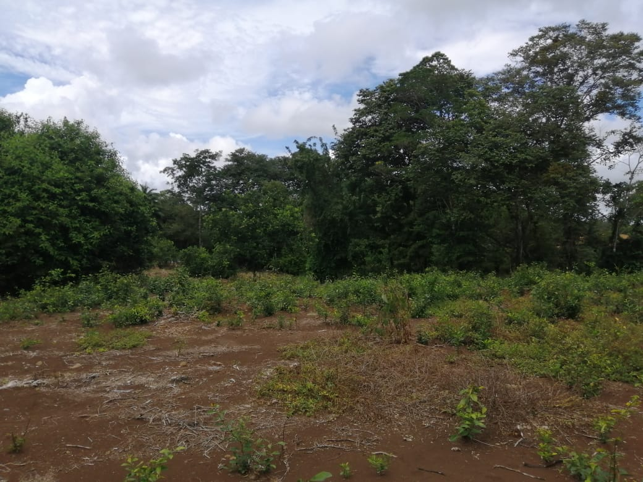

Fotografía 1. Recorrido de calles en inpección de campo del proyecto “NIVELCIÓN DE TERRENO, corregimiento ASERRÍO DE GARICHÉ, Distrito de Bugaba, provincia de Chiriquí”.
Fuente: Lesly Ramírez

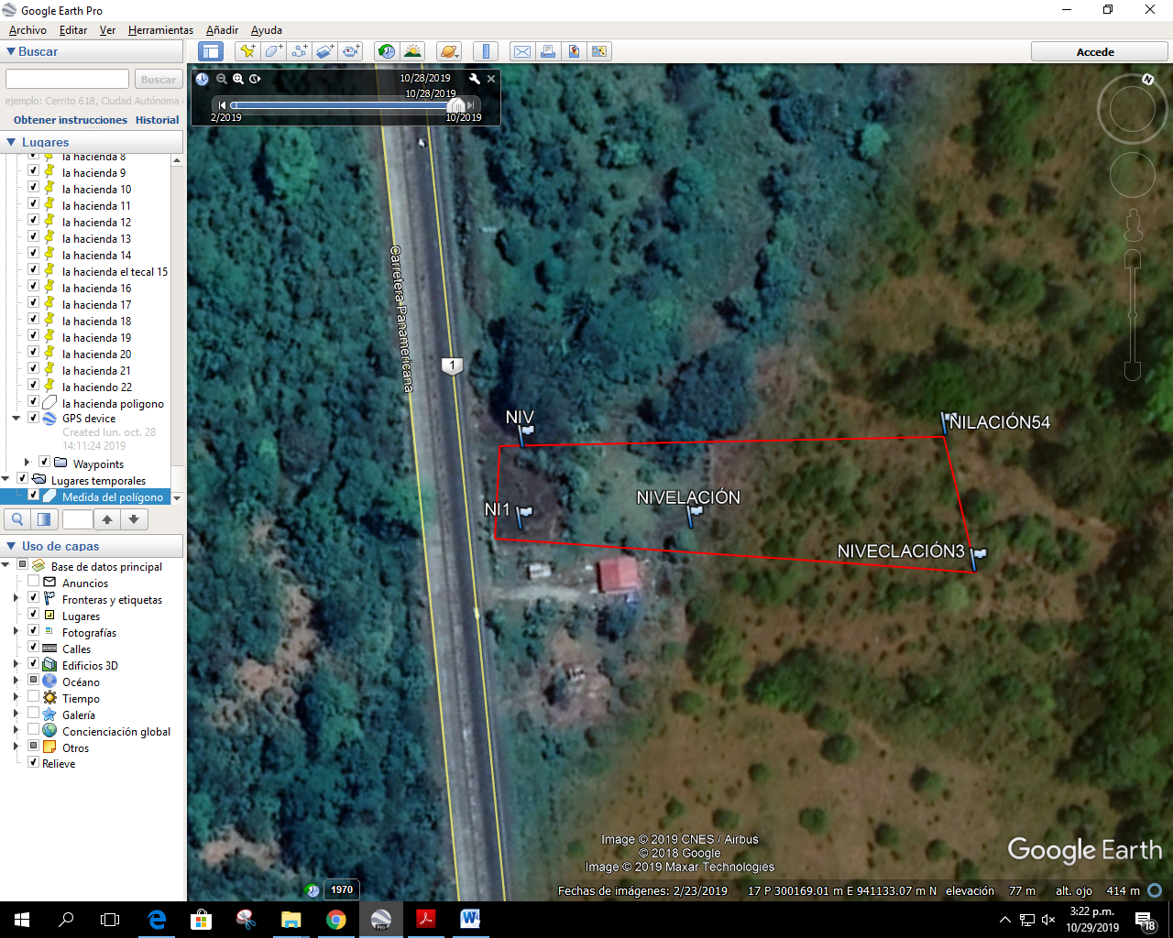

Fig. 1. Mapa del recorrido realizado en la inspección de campo del proyecto; se muestran el polígono del EsIA.
Fuente: Google Earth

